Unit 3 Lesson 24: Relacionemos contar con la suma y con la resta

WU Conteo grupal: Contemos hacia atrás desde 50 (Warm up)

Student Task Statement

1 Diferentes métodos para restar

Student Task Statement
Ayer vimos el método de Diego para encontrar el valor de $15−8$.
El método de Diego
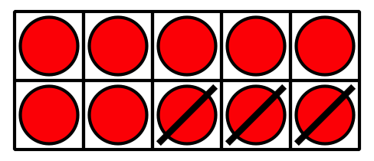
El método de Tyler
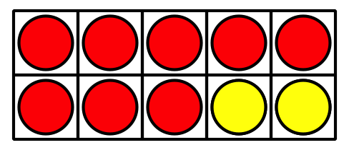
Encuentra el valor de cada diferencia. Primero, usa el método de Diego y, después, el método de Tyler.
Método de Diego
Método de Tyler
- $16−3$
- Método de Diego
- Método de Tyler
- $17−8$
- $18−15$

2 Encontremos el número que hace que la ecuación sea verdadera

Student Task Statement
Encuentra el número que hace que la ecuación sea verdadera.
Asegúrate de que puedes explicar cómo pensaste de una forma que los demás entiendan.
Grupo A:
- 12–7=aaaiaaai
- 18−5=aaaiaaai
- aaaiaaai=14−6
- 15−12=aaaiaaai
- 13−4=aaaiaaai
Grupo B:
- 5+aaaiaaai=18
- 13=aaaiaaai+6
- 20=15+aaaiaaai
© CC BY 2021 Illustrative Mathematics®

